舒泊润® 核级润滑脂
Superlube 42140

产品描述
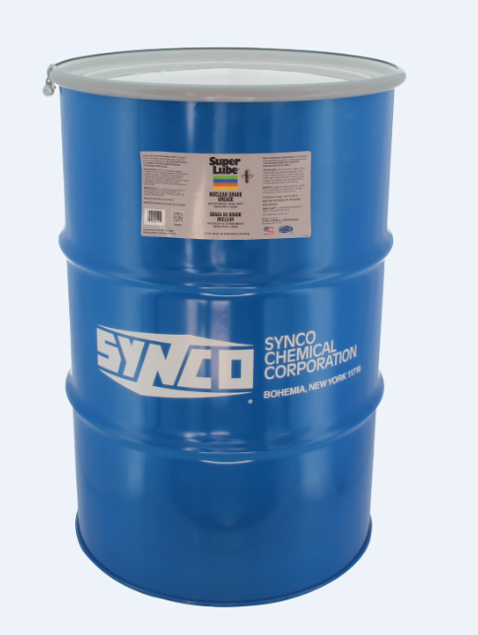
Super Lube ®核级润滑脂 是一个多功能的为满足GE核非金属材料规范D50YP12 Rev.2的要求而开发的润滑脂。

Super Lube ®核级润滑脂 是全评级的NLGI 2轴承润滑脂，其配方不含氟，不含重金属。

性能特点
比传统润滑脂寿命长3-4倍 不渗透盐、水
附着力佳 长效
不含重金属
典型应用
滑轮 滑梯 风机
绞车 输送机 电机轴承
铰链 链条 滑动轴承和减摩轴承
阀门 水泵 滚珠和滚子轴承
起重机 开式齿轮
钢丝绳 开关组件
电气设备 鼓风机
锁具 泵
凸轮 电缆

包装尺寸
型号 | 包装说明
42150 | 14盎司
42130 | 30磅
42140 | 400磅

分析数据
指 标 | 测试方法 | 结果
NLGI等级 | ASTM D1092 | 2
颜色 |  | 半透明的白色
温度范围  连续  间歇 |  | -40°F-450°F（连续）  -45°F-500°F（间歇）
比重 | ASTM D1298 | 0.89
滴点 | ASTM D566 | >500°F
锥入度 | ASTM D217 | 265-295mm/10
氧化稳定性 | ASTM D942 | 0 psi
梯姆肯摩擦磨损 | ASTM D2509/2782 | 40 磅
闪点 | ASTM D92 | >200℃（>428°F）
铜腐蚀（24小时.@100℃） | ASTM D4808 | 1B,Shiny
总卤素 |  | 146 ppm
总金属 |  | 19 ppm
生物降解性 |  | 50%降解率在28-35天  60+%降解率在56天

保质期
Super lube 产品在原始容器和合理的环境条件下建议保质期五年.

